淡江時報 第 803 期
蘭陽校慶燈峰照吉
特刊
慶祝淡江大學60大壽，全球創業發展學院院長劉艾華，請資訊人員紀彥竹協助以電腦模擬方式進行規劃，為免影響學生作息，圖書館編纂林惠瓊建議以寢室窗簾放下或捲起方式配合。宿舍輔導員溫漢雄帶領宿舍幹部，引領全體住宿同學依規劃圖配合動作後，「TKU 60」於11月5日呈現歡慶淡江60週年「燈峰照吉」TKU60，自宜蘭大楓橋拍攝十分壯觀。（圖、文／蘭陽校園主任室提供）
2010/11/25

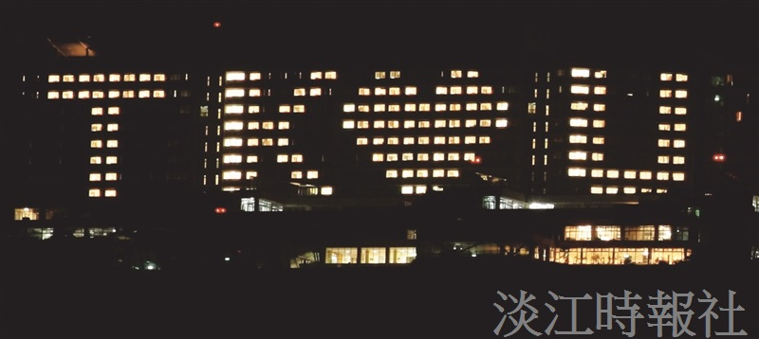
（圖／蘭陽校園主任室提供）

